

**TC402**

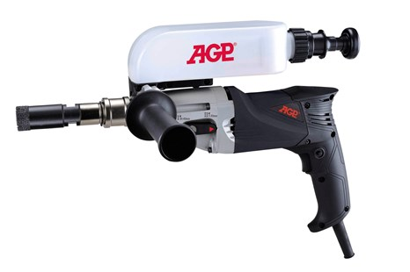

TC402  
2-gangen droge en natte kernboormachine  
  
Speciaal ontworpen voor nat of droog boren met een kleine diameter  
Ideaal voor boren in tegels, keramiek, porselein, steen, beton, metselwerk, glas en soortgelijke materialen  
Snelwisselbit voor eenvoudige verwijdering van kernen  
De onafhankelijke drukwatertank met instelbare stroming is zeer praktisch en kan worden gebruikt op bouwplaatsen zonder watervoorziening (sluit desgewenst een externe watertoevoer aan met de optionele watervoorzieningsset)  
De zuigcentreringsgeleider dient ook als een slibvanger en zorgt voor een precieze controle terwijl de rommel tot een minimum wordt beperkt

model TC402  
Stroomverbruik 650 W  
Voltage 220-240 V ~ 50/60 Hz  
Snelheid 1: 14500/2700  
Snelheid 2: 7500/4500  
Booroppervlakte Ø 40 mm  
Asaansluiting M14-2,0  
Beschermingsklasse II met PRCD  
Klemhals Ø 43 mm  
Afmetingen (LxBxH) 348 x 100 x 300 mm  
Nettogewicht 2,5 kg